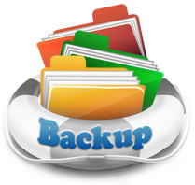USTED NO CUENTA CON BACKUP ?

Estimado Cliente:

Recuerde que necesita tener backup de SU INFORMACION en los Sistemas Solver y que el UNICO RESPALDO ES EL QUE UDS. REALIZAN MANUALMENTE.

Para ello tiene que ingresar a cada Sistema / Ejercicio y utilizar el icono “Backup”.

Es un proceso RAPIDO, SIMPLE y pueden seguir trabajando mientras realizan la copia.

Podrían utilizar, por ejemplo dos PenDrive, e ir realizando copias alternadamente en uno y en otro, por si llegaran a tener alguna falla. También puede utilizar Discos Externos, DVD, etc.

**IMPORTANTE:** Los Sistemas Solver realizan backups automáticos diariamente, para uso interno. Pero a pesar de ello. UD. DEBE EFECTUAR SUS PROPIOS BACKUPS, ya que esta copia puede verse afectada con cambios en el Antivirus, actualizaciones de Windows, cambios que se realicen en el equipo, como nombres o permisos, etc.

Por ello, el UNICO BACKUP VALIDO que Uds. puede contar como respaldo de su información es el que realice manualmente.

Nos pueden consultar, por cualquier duda con el procedimiento para realizarlo.

Saludos Cordiales.

Equipo Solver.

Recibió copia de la comunicación:_______________________________

Fecha : ________________